Алгебра 7в класс ( с 12.05 по 15.05)
Занятие 16
- Повторить решение систем методом подстановки
Алгоритм решения систем способом подстановки
4. Решаем полученное уравнение с одной переменной
5.Находим соответствующее значение второй переменной, выполнив подстановку.
6. Записываем ответ
2. Решить по алгоритму 12.8 (г) и 12.9(а) (На «3» можно только №12.8(г))

Занятие 17
1. Посмотреть Видеоурок «Решение систем линейных уравнений методом сложения» по ссылке
https://yandex.ru/video/preview/?filmId=2049583437768736212&from=tabbar&reqid=1587478297382344-919743801774920502900135-vla1-1920-V&suggest_reqid=75493841148026066972026414592109&text=решение+систем+линейных+уравнений+методом+сложения+7+класс+видеоурок
2. Изучить алгоритм решения систем
Алгоритм решения систем способом сложения
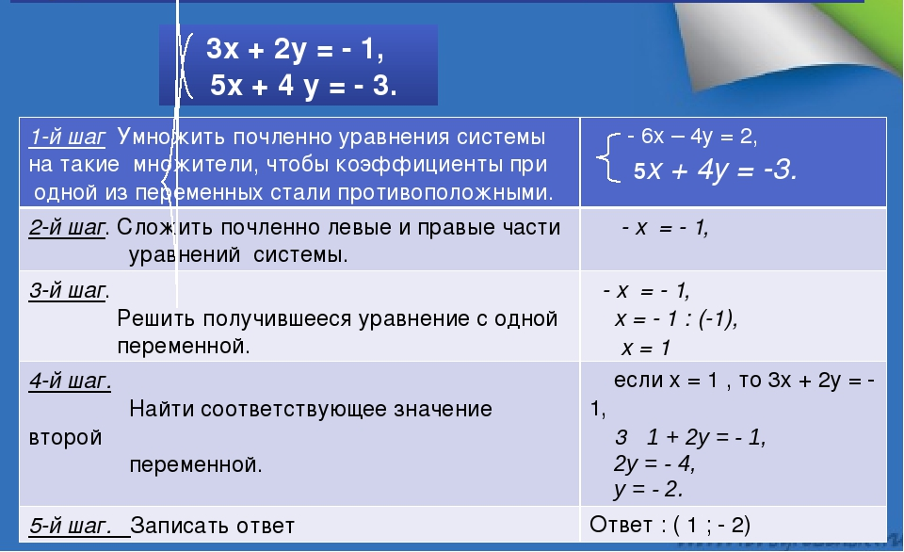
Верхнее уравнение умножили на (-2)

3. Решить систему по алгоритму №13.1(а)

Занятие 18
- Повторить алгоритм решения систем способом сложения ( смотрите занятие 17)
- Решить по алгоритму №13.2(в) и № 13.7(в) (На «3» можно только №13.2(в))

